

KOCAELİ ÜNİVERSİTESİ

PROGRAMLAMA LABORATUVARI II

PROJE 3 RAPORU

150201123

Muhammed ŞARA

MAYIS 2017

TIVA C / STELLARIS LAUNCHPAD UYGULAMASI

Muhammed ŞARA

150201123

BilgisayarMühendisliğiBölümü

KocaeliÜniversitesi

muhammedsara271@gmail.com

Özet

*Projeye başlarken bizden istenilen Tiva C / Stellaris launchpad / STM / (Bizim belirleyip onay verdiğimiz bir kart) kullanılarak yanan ledin rengine göre 2 satırlık LCD Display de yazı yazan uygulamanın geliştirilmesi istenmektedir. Sistem programlama dersimizde kullandığımız Tiva C kartı elimde bulunduğundan dolayı ben Tiva kartı ile yapmayı tercih ettim. İlk olarak projede bizden istenileni yapmak için LCD Display mantığını anlamaya çalıştım. Tivanın kendi internet sitesinde Tivaya ait olan LCD Display hakkında bilgi veridiği için işim birazdaha zorlaşmıştı. Mc-Turkey adlı web sitesinden LCD Display hakında çok güzel bilgiler verilmişti çoğunlukla bu siteden yararlandım. Projenin algoritmasını oluşturmaya sıra geldi, bunun için tivanın kendi sitesinden ve birkaç kaynaktan yardım alarak projemin algoritmasını oluşturdum. Kaydırma işleminde problem yaşasamda, projeyi teslim etmeye yakın o problemimide çözdüm. Mantığını anladıktan sonra devreyi kurmak için gerekli malzemeleri elektronikçiden tedarik ettik. Projeyi kodlamaya başladık, port açma led yakma gibi işlemleri sistem programlama dersimizde öğrendiğim şekilde yaptım. LCD Display kütüphanesinide çektiğim zorluklar sayesinde oluşturduktan sonra projemin çoğunluğu bitmişti. Son birkaç işlem kadı onları halledip raporumu yazdıktan sonra projem sona ermişti. Projemi tamamladıktan sonra ise proje hakkında bir rapor tuttum. Tuttuğum bu raporda proje hakkında ayrıntılı bilgi verdim.*

1.Giriş

Promlem Tanımı

Projede bizden istenilenTiva C / Stellaris launchpad / STM / (Bizim belirleyip onay verdiğimiz bir kart) kullanılarak yanan ledin rengine göre 2 satırlık LCD Display de yazı yazan uygulamanın geliştirilmesi*.*

4 Adet farklı renklerde ledimiz olacak ve random olarak yanan ledin rengine göre, lcd Display ekranda bizde istenilen şekilde sırayla yazan yazı sağdan ve soldan kayıp gelen yazıların yazdırılması gerekiyordu.

Her işlem 3 saniye bekledikten sonra diğer işleme geçilecekti.

Şekil 1.1 de kırmızı led yandığında önce üst satırda Kocaeli uni yazacak 2 saniye sonra alt satırda ad soyad yazacaktı.

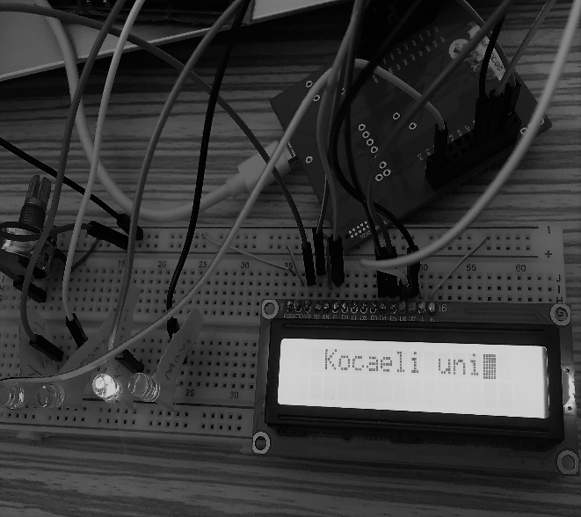

Şekil 1.1

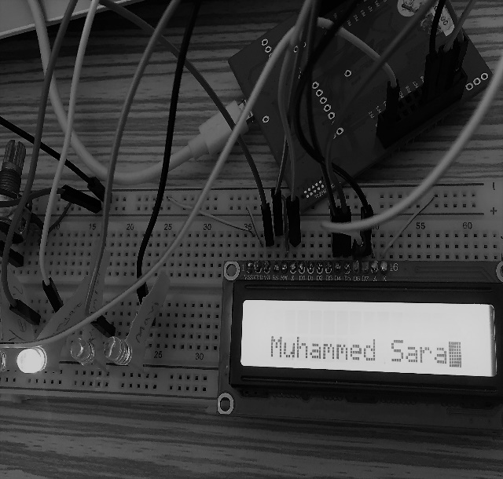

Şekil 1.2

Şekil 1.2 de beyaz led yandığında önce alt satırda ad soyad yazacak. 2 saniye sonra üst satırda Kocaeli üni yazacaktı.

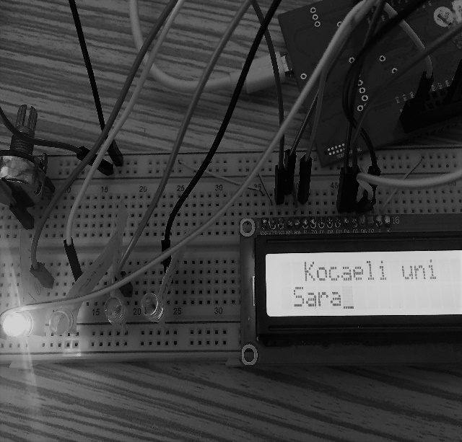

Şekil 1.3

Şekil 1.3 de yeşil led yandığında önce üst soldan sağa kaydırarak Kocaeli uni yazacak 2 saniye sonra alt satırda soldan sağa kaydırarak ad soyad yazacaktı.

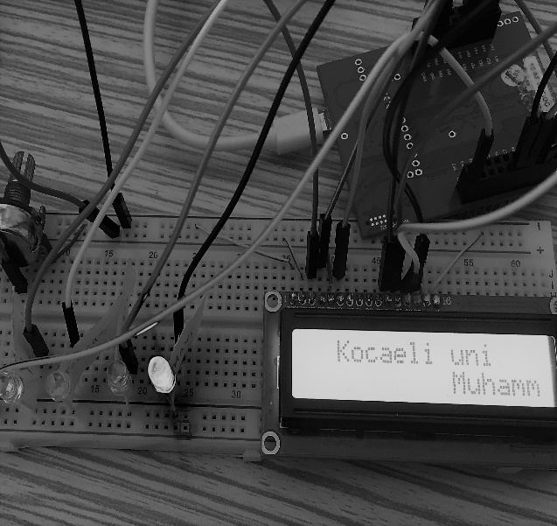

Şekil 1.4

Şekil 1.4 de mavi led yandığında önce üst satırda sağdan sola kaydırarak Kocaeli uni yazacak. 2 saniye sonra alt satırda sağdan sola kaydırarak ad soyad yazacaktı.

# 2.Temel Bilgiler

Led ve Butonların çalıştırılması için Sistem Programlama notlarından yardım alınmıştır. LCD Displayin çalışması için internetten yardım alınmıştır.

# 3.Yapılan Araştırmalar

Projeye başlamadan önce kullanmamız gereken LCD Display ekranın çalıştırılması için neler yapmamız gerektiğini araştırdım. Bunun için gerek youtubeden gerekse bloglardan yardım aldım. Display ekranın çalışma mantığını anldıktan sonra kodlamaya başladım.Eclipse eklenen herhangi bir kütüphanenin çalışması için yapılması gerek ayarlamalar olduğunu öğrendim bun için araştırmalar yaptım en çok vaktimi alan kısım bu kısım oldu. Ekrana gelen yazıların kaydırma işlem mantığını çözemedim ve bunu için araştırma yaptım, en sonunda kendi oluşturduğum algoritma ile bu işlemleri gerçekleştirdim. Tiva kartında tüm portlar doğru çalışmıyor bun için araştırma yaptım ancak sonuç bulamadım bende port değişikliğine gittim

# 4.Tasarım

**4.1 Akış Şeması**

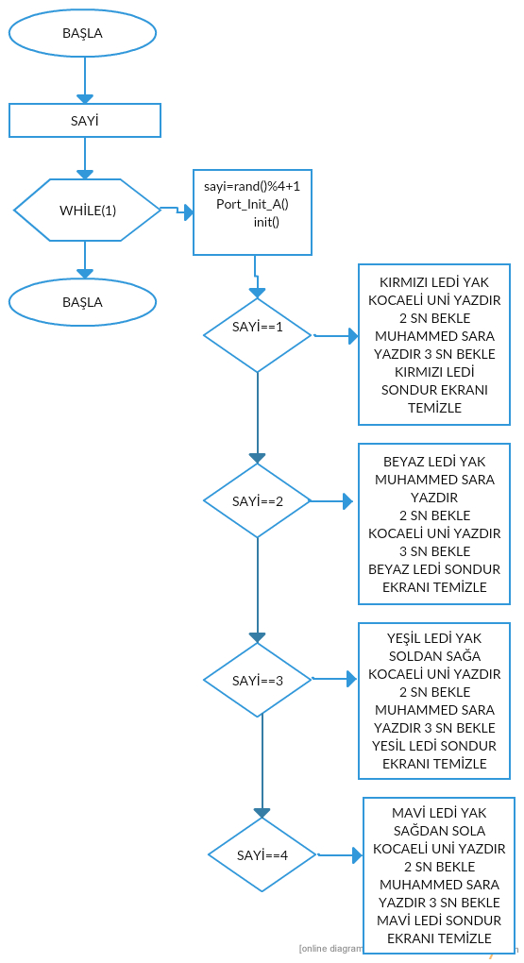

**Şekil 2.1**

**4.2 Yazılım Mimarisi**

Projemizi C dilinde gerçekleştirdiğimiz için herhangi bir uygulama kodlarında herhangi bir sınıf yoktur. Uygulama kodlarında kullandığımız fonksiyonlar ve bu fonksiyonların açıklamaları aşağıda verilmiştir.

***Export Function:*** Bu fonksiyonun amacı yazacağımız yazıyı nereden hangi satır hangi sütuna yazacağımızı belirmek için kullanıyoruz gelen sayıya göre Instruction Function a gönderiyor.

void Export(char kor_x, char kor_y){ if(kor_x==1) Instruction(0x80+((kor_y-1)%16)); elseInstruction(0xC0+((kor_y-1)%16));

***Directive Function****:* Bu fonksiyon gelen veriye göre LCD Displayda yazma işlemini yapar. LCD nin 4 5 6 7 portlarına göre açma işlemi yapar ona göre veriler yazılır.

void Directive (LCDubyte LCDData){//EMİRGPIOPinWrite(GPIO_PORTB_BASE, GPIO_PIN_4 | GPIO_PIN_5 | GPIO_PIN_6 | GPIO_PIN_7, (LCDData) );GPIOPinWrite(GPIO_PORTB_BASE, GPIO_PIN_1, 0x02); SysCtlDelay(10);GPIOPinWrite(GPIO_PORTB_BASE, GPIO_PIN_1, 0x00); Ms_Delay(15);

***Init Function****:* Bu fonksiyonda programımızın çalışması için asıl komutların yazıldığı yerdir. Display ekranımızın devreyle uyumlu çalışmasını sağlayan fonksiyondur. Burada Directive ve Instruction na gerekli verileri gönderir.

void init() {SysCtlPeripheralEnable(LCDPORTENABLE);//UART pimlerini periferi kontrollü yapGPIOPinTypeGPIOOutput(GPIO_PORTB_BASE, 0xFF);//Konsolu G / Ç için UART'ı başlatMs_Delay(15);

GPIOPinWrite(GPIO_PORTB_BASE, GPIO_PIN_0, 0x00 ); Directive(0x30); Directive(0x30); Directive(0x30); Directive(0x20); Ms_Delay(15); Instruction(0x28); Instruction(0xC0); Instruction(0x06); Instruction(0x80); Instruction(0x28); Instruction(0x0f); Clear();

***Clear Function:***Bu fonksiyonda yazılan yazının silme işlemini yapar, amaç display ekranı temizleyip yeni gelen yazı için yer açmaktır.

void Clear(void){ Instruction(0x01); SysCtlDelay(10);

***Port_Init_A Function****:* Bu fonksiyonda kullanacağımız A portunu çalıştırmak için gerekli komutları içeriyor. Giriş çıkış portlarını belirtiyoruz.

void Port_Init_A() {

volatile unsigned long Gecikme; SYSCTLRCGC2_R |= SYSCTL_RCGC2_GPIOA; Gecikme = SYSCTL_RCGC2_R; GPIO_PORTA_AFSEL_R &= ~0xFF; GPIO_PORTA_DEN_R |= 0xFF; GPI_PORTA_DIR_R |= 0xFF;

***Proccess Function:***Bu fonksiyonda yazma işlemini display ekrana yaptırıyoyor, gelen veriye göre portlar arası ilişkiyi sağlıyor.

void Process(unsigned char c) {

GPIOPinWrite(GPIO_PORTB_BASE, GPIO_PIN_4 | GPIO_PIN_5 | GPIO_PIN_6 | GPIO_PIN_7, (c & 0xf0) ); GPIOPinWrite(GPIO_PORTB_BASE, GPIO_PIN_0, 0x01); GPIOPinWrite(GPIO_PORTB_BASE, GPIO_PIN_1, 0x02); SysCtlDelay(10); GPIOPinWrite(GPIO_PORTB_BASE, GPIO_PIN_1, 0x00);

Ms_Delay(15);

GPIOPinWrite(GPIO_PORTB_BASE, GPIO_PIN_4 | GPIO_PIN_5 | GPIO_PIN_6 | GPIO_PIN_7, (c & 0x0f) << 4 ); GPIOPinWrite(GPIO_PORTB_BASE, GPIO_PIN_0, 0x01); GPIOPinWrite(GPIO_PORTB_BASE, GPIO_PIN_1, 0x02); SysCtlDelay(10); GPIOPinWrite(GPIO_PORTB_BASE, GPIO_PIN_1, 0x00); Ms_Delay(15);

***Register Function:***Bu fonksiyonda gelen veriyi Procces fonksiyonuna pointer olarak gönderiyoruz.

void Register ( char* come){ while(*come) Process(*come++);

***Ms_Delay*:** Bu fonksiyonda bekleme işlemi yapıyoruz. Yazılarımızn arasında belli süreler bekleneceği istenmiştir, bizde bu işlemi bu fonksiyon altında topladık. Gelen değere göre for işlem görüyor.

void Ms_Delay(unsigned int delay){ unsigned int k, l; for (k = 0; k < delay; k++)for (l = 0; l < 275; l++);//Calibrated for a 1 ms delay in MPLAB}

***Instruction Function:***Gönderilen talimatları yapma ile sorumlu olan fonksiyonumuzdur. Gelen g verisine göre göre display işlemlerimizi yapar.

void Instruction(unsigned char g) {

GPIOPinWrite(GPIO_PORTB_BASE, GPIO_PIN_4 | GPIO_PIN_5 | GPIO_PIN_6 | GPIO_PIN_7, (g & 0xf0) ); GPIOPinWrite(GPIO_PORTB_BASE, GPIO_PIN_0, 0x00); GPIOPinWrite(GPIO_PORTB_BASE, GPIO_PIN_1, 0x02); SysCtlDelay(50000); GPIOPinWrite(GPIO_PORTB_BASE, GPIO_PIN_1, 0x00); Ms_Delay(15); GPIOPinWrite(GPIO_PORTB_BASE, GPIO_PIN_4 | GPIO_PIN_5 | GPIO_PIN_6 | GPIO_PIN_7, (g & 0x0f) << 4 );

GPIOPinWrite(GPIO_PORTB_BASE, GPIO_PIN_0, 0x00);

GPIOPinWrite(GPIO_PORTB_BASE, GPIO_PIN_1, 0x02);

SysCtlDelay(10);

GPIOPinWrite(GPIO_PORTB_BASE, GPIO_PIN_1, 0x00); Ms_Delay(15); }

NOT: Yukarıdaki fonksiyon isimlerini başlık şeklinde yazdığımız için Türkçe karakter ve büyük harf kullanılmış olabilir. Burada kullanılan isimler ile kodda yazılı fonksiyon isimleri bu yüzden farklılık gösterebilir.

**5. Karşılaşılan problemler ve çözüm yaklaşımları**

Projede karşılaştığımız problemlerin başında ekranı çalıştırma vardı bunu için yaptığım araştırmalar ve tivanın kendi sitesinde bulunan bilgiler beni sonuca götürdü. Kütüphane il ilgili bir sıkıntı yaşadım ancak bunun çözümünü sistem programlama slaytlarında halletim.

Bir başka karşılaştığım problem ise ekran kaydırma sıkıntısıydı. Bunu için oluşturduğum kısa bir algoritma sayesinde sorunumu hallettim.

# 5.Genel Yapı

İşlemelere başlamadan önce ne yapacağımı planlı bir şekilde kağıda yazdım ve sırası ile işleme başladım. Öncelikle bize verilen bizden istenilen devreyi kurup ışıklandırma sistemini yaptım.

Daha sonra display ekranın çalışması için gerekli fonksiyonları yazdım. Bunun için bayağı araştırma yaptım. Sonunda çalışma mantığını çözdüm.

Son olarak random bir sayi atadım ve gelen sayıya göre ledleri yaktım ve yanan lede göre ekranda bizden istenilen şekilde yazıları yazdırma işlemini yaptırmaya başladım. Daha sonra ise raporumu yazmaya başladım.

# 6.Referanslar

1. <http://mostlyanalog.blogspot.com.tr/2015/07/lcd-display-library-for-tiva-and.html>
2. <https://www.cse.iitb.ac.in/~erts/html_pages/Resources/Tiva/TM4C123G_LaunchPad_Workshop_Workbook.pdf>
3. <http://www.ti.com/tool/ek-tm4c123gxl>
4. <https://e2e.ti.com/support/microcontrollers/tiva_arm/f/908/t/386352>
5. <https://www.sparkfun.com/products/retired/9069>
6. <http://www.engr.colostate.edu/ECE251/Lectures/Lecture11.pdf>
7. <http://users.ece.utexas.edu/~valvano/Volume1/E-Book/C6_MicrocontrollerPorts.htm>
8. <http://users.ece.utexas.edu/~valvano/Volume1/E-Book/>
9. <http://users.ece.utexas.edu/~valvano/arm/outline1.htm>
10. <https://sites.google.com/site/luiselectronicprojects/tutorials/tiva-tutorials/tiva-gpio/understanding-the-tiva-gpio>
11. <http://richarthurs.com/2015/05/25/ti-arm-launchpad-gpio-input-tutorial/>
12. <http://www.mcu-turkey.com/?s=tiva+display>
13. <http://www.alldatasheet.com/datasheetpdf/pdf/63673/HITACHI/HD44780.html>